Муниципальное казенное дошкольное образовательное учреждение –
детский сад комбинированного вида № 8 «Солнышко»
Барабинского района Новосибирской области

Логоритмическое занятие
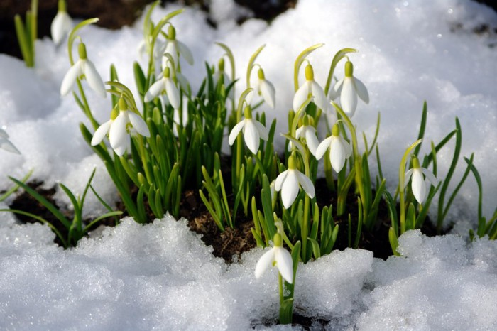

Подготовила:
учитель-логопед Агапова Ольга Владимировна

2015 г.
Цель: Преодоление речевых нарушений путем развития, воспитания и коррекции двигательной сферы в сочетании со словом и музыкой.
Задачи:
- Коррекционно-образовательные:
- расширять представления о весенних изменениях в природе, закреплять знания о жизни диких животных;
- продолжать развивать у детей умение образовывать притяжательные прилагательные от существительных;
- закреплять у детей навык использования в речи простых предлогов: на, под, с, за;
- упражнять в употреблении имён существительных с уменьшительно-ласкательными суффиксами.
- Коррекционно-развивающие:
- развивать лексико-грамматический строй речи;
- развивать слуховое внимание и зрительную память;
- развивать пространственную ориентировку,
- вырабатывать чёткие координированные движения во взаимосвязи с речью;
- совершенствовать общую и мелкую моторику;
- развивать мелодико-интонационные и просодические компоненты, творческую фантазию, воображение и память;
- Коррекционно-воспитательные:
- воспитывать выразительность движений, переключаемость с одного поля деятельности на другое, умение перевоплощаться, умение согласовывать музыку с движением.
- воспитывать любознательность, доброту, любовь к окружающей природе.

Оборудование: лес (береза, ель, пенек); письмо; мяч; бубен;
картинки диких животных и их детёнышей;
картинки: орехи, шишки, мёд, малина, рыба, мясо, яблоки, грибы, морковь, капуста;
картинки: солнце, птицы, ручьи, подснежники, сосульки, верба;
мягкие игрушки: лиса, заяц, белка.

I. Орг.момент
Кем-то придумано просто и мудро
С каждым здороваться «Доброе утро!»
Доброе утро солнцу и птицам!
Доброе утро улыбчивым лицам!
Давайте друг другу и нашим гостям скажем: «Доброе утро!»

Я приглашаю вас на прогулку в весенний лес.
Перед путешествием надо подготовиться:

- Массаж лица
Ручки растираем
И разогреваем,
И лицо теплом своим нежно умываем,
Пальчики сгребают все плохие мысли,
Ушки растираем сверху вниз мы быстро,
Их мы загибаем,
Тянем вниз за мочки,
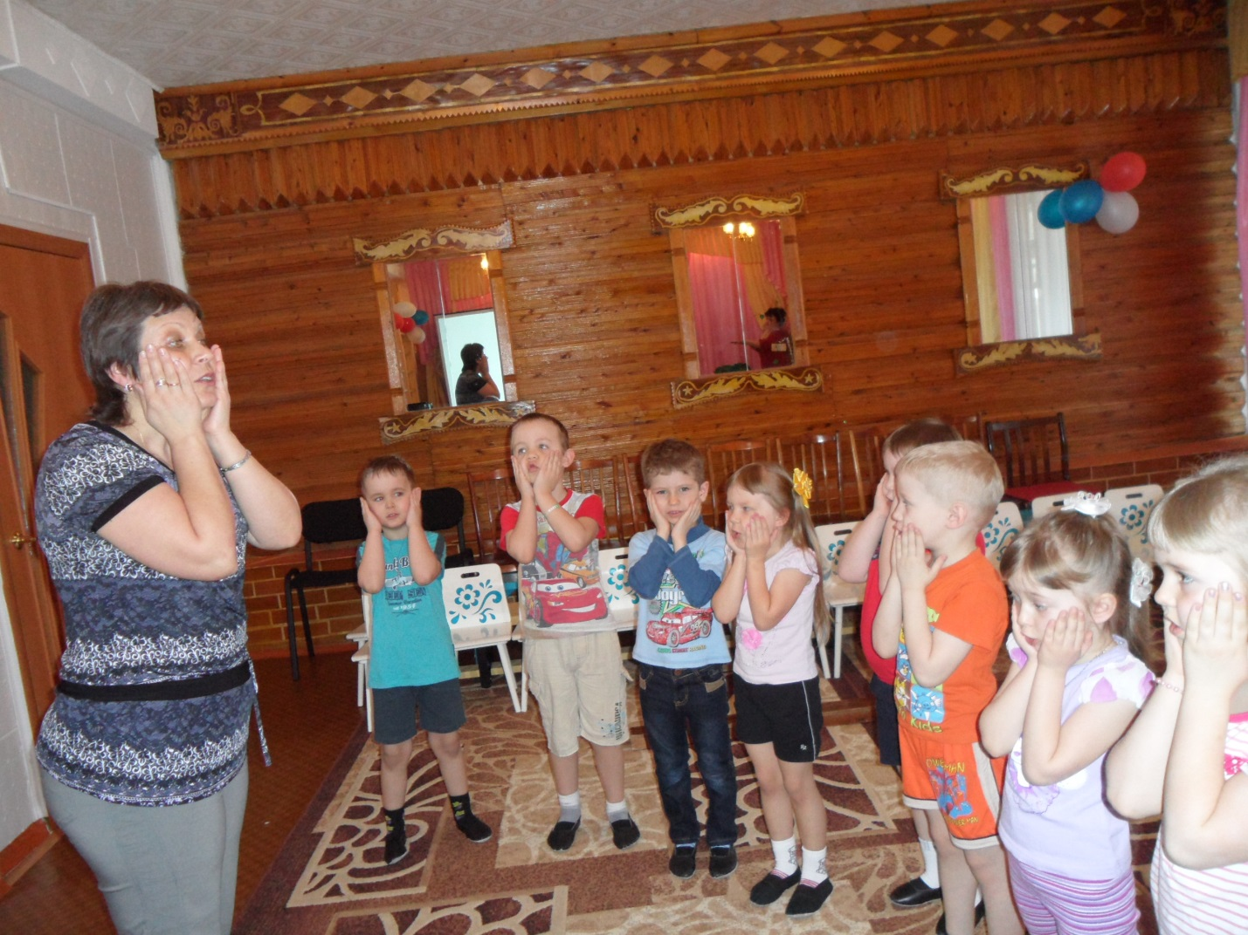
А потом руками трогаем мы щечки.

- Двигательные упражнения «Прогулка в лес»
В лес отправимся гулять,
Будем весело шагать (ходьба обычная)
Мы шагаем по дороге, поднимаем выше ноги (ходьба, высоко поднимая колени руки на поясе)
Руки в стороны расставим, дружно на носочки встанем (ходьба на носках, руки в сторону)
Чок-чок-чок наступлю на каблучок (ходьба на пятках, руки за голову, локти отвести назад)
На носочки встали, по лесу побежали (лёгкий бег на носках, руки согнуты в локтях)
Скачут зайцы прыг да скок на лесной опушке,
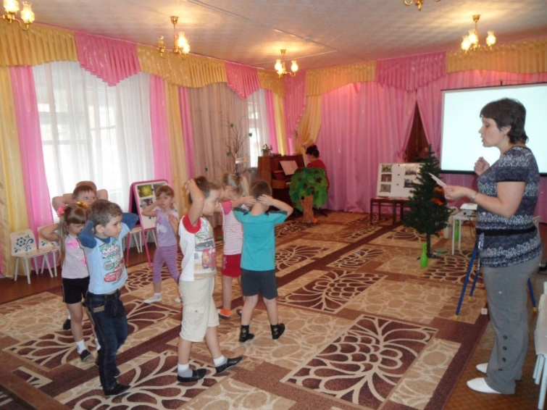
а у зайчиков торчат ушки на макушке (прыжки с продвижением вперёд, руки на поясе).

- Динамическое упражнение для развития слухового восприятия «Кочки»
Вот мы кочки увидали,
Через них мы прыгать стали (прыгать через «кочки»)
Итак, поставим руки на пояс. Идём по тропинке и, как только услышите слово «кочка», перешагивайте через неё, высоко поднимая ноги.
бочка–кочка-дочка-ночка-кочка-квочка-кочка-точка-почка-кочка.
Впереди течет ручей,
Подходите поскорей
Руки в стороны расставим,
Переходить мы мостик станем.

II. Основная часть
А вот и весенний лес. (На дереве письмо).
- Как вы думаете, от кого письмо? (ответы детей)
- Давайте его прочитаем.
«Дорогие ребята! Пропали приметы весны. Помогите, пожалуйста, ребята».

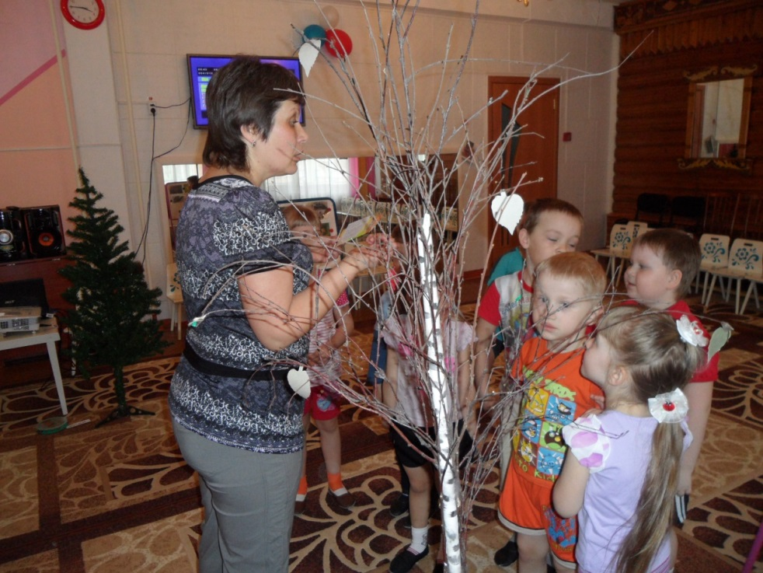

Весна обращается к нам с просьбой вернуть приметы.
- Давайте вспомним, без чего не может быть весны. (Весна не может быть без яркого солнца, птичьих голосов, весёлых ручейков, подснежников, сосулек, вербы)

На мультимедиа появляется яркое солнышко. Выполнив задание, мы вернули одну из примет весны.

- Дыхательная гимнастика
Воздух свежий мы вдыхаем (под медленную музыку)
Руки к солнцу поднимаем
Выдохнули, опустили
И ещё раз повторили.
- Упражнения для развития речевого дыхания
Тихо в лесу, но вот налетел легкий весенний ветерок (легонько подули), затем он стал сильнее (сильнее подули) и еще сильнее. Подул-подул и тучи с собой пригнал.
- Упражнения для развития силы голоса и чувства ритма (хлопки в ладоши).
Пошел дождик. Сначала слабый (говорим тихо) кап-кап-кап, затем сильнее (говорим громче), и еще сильнее. А потом закончился. И снова выглянуло лучистое солнышко.

4. Дидактическая игра «Скажи наоборот», образование прилагательных противоположных по значению.
- Чтобы нам легче было выполнить следующее задание, весна прислала нам свой мячик.

Давайте поиграем в интересную игру «Скажи наоборот»
Зимой лед толстый – а весной (тонкий)
Зимой день короткий – а весной (длинный)
Ручей широкий, а ручеек (узкий)
Зимой воздух холодный, а весной (теплый)
Чай горячий, а сосулька (холодная).

На мультимедиа появляется сосулька
- Что вы видите? Какую примету весны мы нашли? (ответы детей).

5. Пальчиковая гимнастика «Веселые льдинки».
Раз - весна, (загнуть большие пальцы обеих рук)
Два – капель, (загнуть указательные пальцы обеих рук)
Три – сосульки тают, (загнуть средние пальцы обеих рук)
Март прошел, (загнуть безымянные пальцы обеих рук)
Идет апрель, (загнуть мизинчики обеих рук)
Птицы прилетают. (ладони повернуть к себе и положить друг на друга крест накрест, большие пальцы переплести)

6. Дидактическая игра «Кто спрятался? ». Образование притяжательных прилагательных от существительных.
- Весной просыпается не только природа, но и животные. Кого же мы можем увидеть в весеннем лесу?
- По тропинке шли мы шли, к дереву вдруг подошли.
- Посмотрите внимательно, чей это хвост? Кто из животных спрятался под деревом?
- Это лисий хвост. Под деревом прячется лиса.

7. Массаж тела «Лиса»
Утром Лисонька проснулась,
Лапкой вправо потянулась,
Лапкой влево потянулась,
Солнцу нежно улыбнулась.
В кулачок все пальцы сжала,
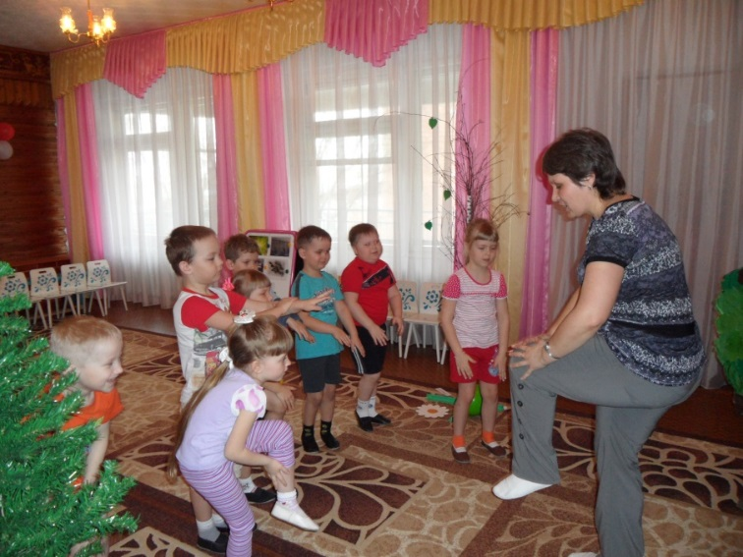
Растирать все лапки стала –
Ручки, ножки и бока,
Вот какая красота!
А потом ладошкой
Пошлепала немножко.
Стала гладить ручки, ножки
И бока совсем немножко.
Ну, красавица-Лиса!
До чего же хороша!

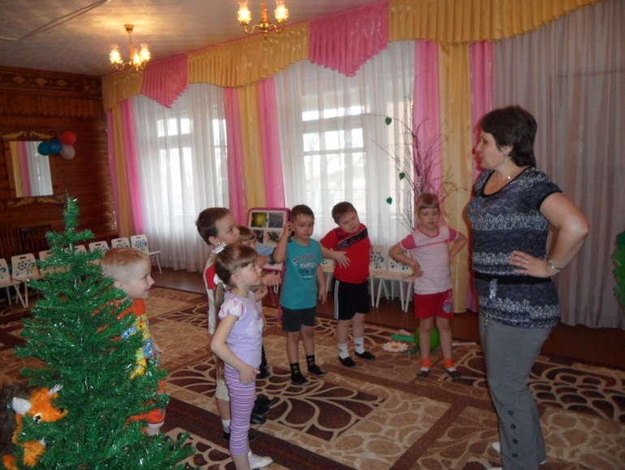

8. Дидактическая игра «Кто, чем питается?»
Лиса приготовила гостям – диким зверям угощение. Поможем ей накрыть стол.
- Что лиса приготовила для бельчихи с бельчонком? – (орехи, шишки)
Для медведицы с медвежонком – (мед, ягоды малины)
Волчице с волчонком – рыбу, мясо
Ежихе с ежонком – яблоки, грибы
Зайчихе с зайчонком – морковь, капуста.
Звучат птичьи голоса.
На мультимедиа появляются птицы
- Что вы слышите? Какую примету весны мы нашли? (ответы детей).

- Пусть лиса готовиться к приходу гостей, а нам пора идти дальше.

- По тропинке шли мы шли и к пенёчку подошли.
- Посмотрите внимательно, чей это хвост? Кто из животных спрятался за пеньком?
(Это заячий хвост. За пеньком прячется заяц.)

9. Массаж биологически активных зон, предотвращающие простудные заболевания
Тили-тили-тили-бом!
Сбил сосну зайчишка лбом! (приставить ладони козырьком ко лбу и энергично разводить их в стороны и сводить вместе).
Жалко мне Зайчишку,
Носит Зайка шишку. (кулачками проводить по крыльям носа от переносицы к щекам).
Поскорее сбегай в лес,
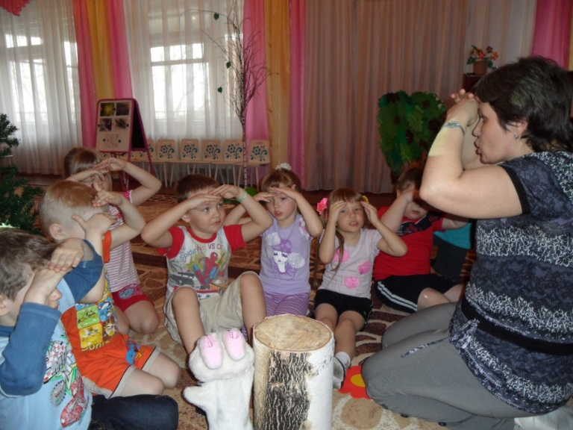
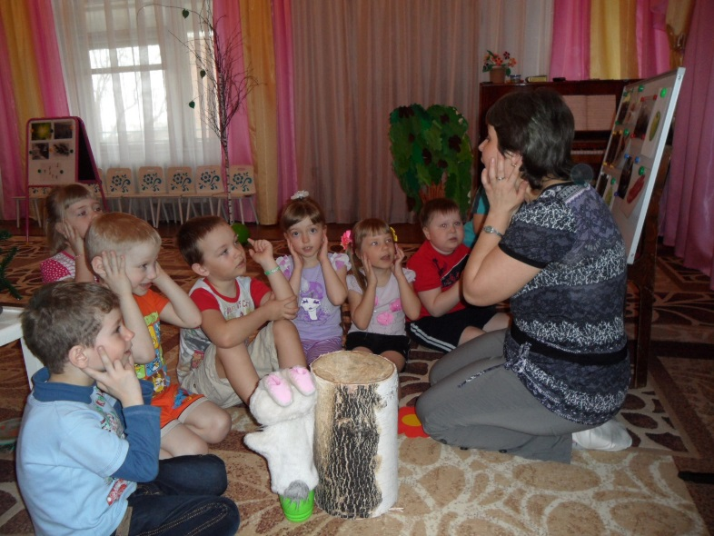
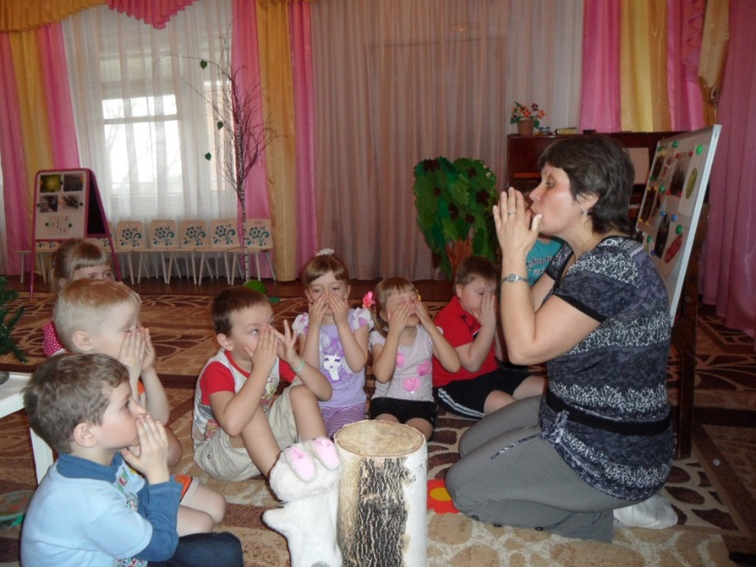
Сделай Заиньке компресс. (раздвинуть указательный и средний пальцы, остальные сжать в кулак, массировать точки, находящиеся перед и за ухом).
- По дорожке шли мы шли к колючей ели подошли.
- Посмотрите внимательно, чей это хвост? Кто из животных спрятался на ели?
Это беличий хвост. На ели прячется белка.
10. Гимнастика для глаз «Белка».
Белка дятла поджидала, (резко перемещать взгляд вправо-влево)
Гостя вкусно угощала:
-Ну-ка, дятел, посмотри – (перемещать взгляд вверх-вниз)
Вот орехи: раз, два, три! –
Пообедал дятел с белкой (помигать глазами)
И пошёл играть в горелки. (закрыть глаза и погладить веки указательными пальцами).

Зажурчал ручеек. На мультимедиа появляется ручеек.
Что вы видите? Какую примету весны мы нашли? (ответы детей).

Логопед: Ребята, посмотрите, чтобы нам легче было выполнить следующее задание, весна прислала нам свой весёлый бубен. Давайте с ним поиграем.

11. Игра «Изобрази животное»
Развитие слухового восприятия.
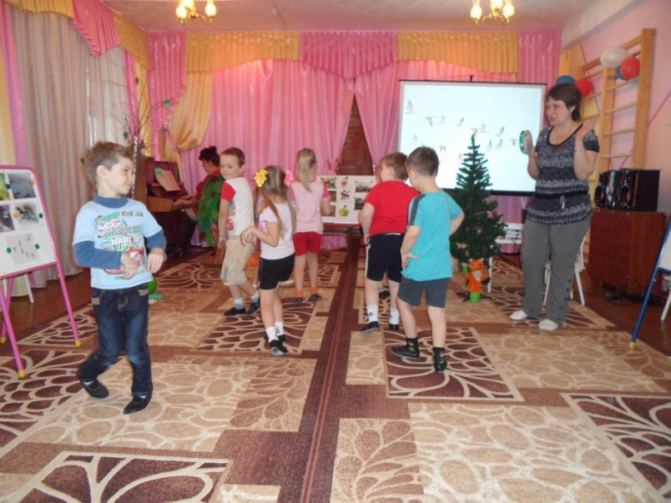
1 удар в бубен - изображаем лису, 2 удара в бубен — изображаем волка, 3 удара в бубен – изображаем медведя.

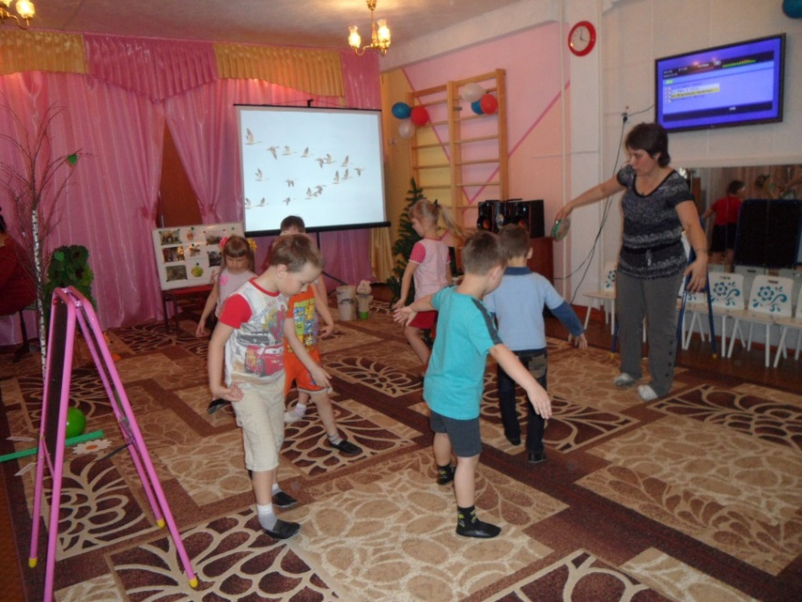

12. Дидактическая игра «Кто, где живёт».
Звери грустные стоят,
В дом попасть они хотят,
Но не знают, кто? Куда?
Помогите детвора!

- Куда нужно попасть лисице с лисёнком (в нору), ежихе с ежонком (в нору), медведице с медвежонком (в берлогу), бельчихе с бельчонком (в дупло), волчице с волчонком (в логово).

На мультимедиа появляется верба.
Что вы видите? Какую примету весны мы нашли? (ответы детей).

13. Заключительная часть
- Молодцы! Вы справились со всеми заданиями, мы нашли все приметы весны.

Звучит музыка. Изображение Весны.

- Дети, кто к нам пришел?
- Весна!
- Молодцы! Какие приметы вы вернули? (перечислить приметы весны).

В завершении под звуки музыкальной композиции «Мелодия весны», дети выполняют динамическое упражнение с элементом релаксации.

Чтобы в детский сад попасть,
Всем красиво надо встать,
Хлопнуть, топнуть и нагнуться.
Вновь подняться, улыбнуться.
Тихо лечь, глаза закрыть,
Обо всем на миг забыть.

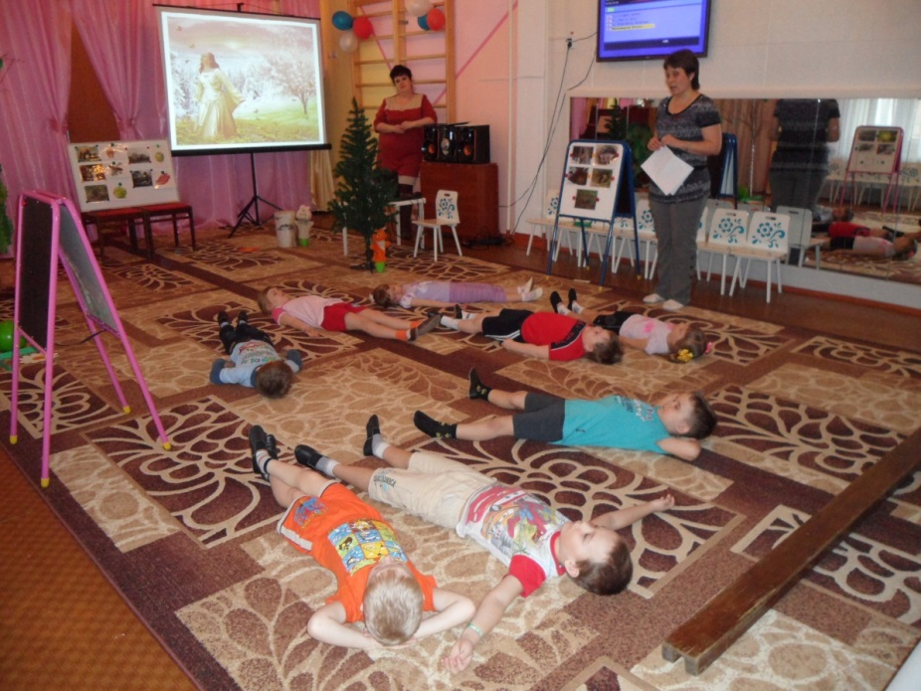

- Вот мы и вернулись в детский сад.
Весна вам приготовила угощение.

- Где мы с вами сегодня побывали?
- Что мы делали в весеннем лесу?
- Каких животных мы встретили?

